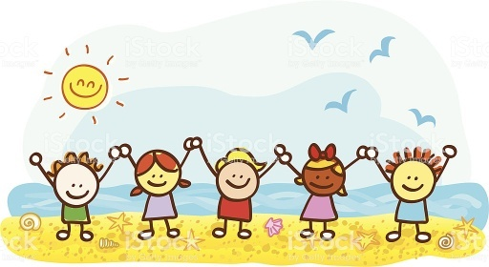
PROPOSTES D’ESTIU COMPLEMENTÀRIES
En els següents enllaços hi trobareu unes propostes complementàries per anar treballant, gaudint i jugant duran aquest estiu. Són diferents propostes que, principalment a través del joc ajudaran els infants a treballar diferents habilitats.
- JOCS DE CARTES TRADICIONALS
https://maresipares.cat/recuperem-els-jocs-de-cartes-tradicionals/
- SUDOKUS
https://maresipares.cat/sudokus-per-nens/
En aquest article descobrireu un recull de sudokus per gaudir amb els infants. Podeu trobar models per imprimir, d’altres en pàgines web per jugar en-linia i finalment aplicacions de sudokus per a tauleta.
- JOCS DE PAPER I BOLÍGRAF
https://maresipares.cat/8-jocs-increibles-de-paper-i-biligraf-
En aquest article descobrireu 8 jocs tradicionals per fer només amb paper i bolígraf. També trobareu les plantilles per alguns dels jocs que podreu descarregar en format PDF.
- TRUCS DE MÀGIA
https://maresipares.cat/fem-trucs-de-magia/

- EXPERIMENTS SENZILLS
https://maresipares.cat/fem-ciencia-un-recull-dexperiments-senzills-per-fer-a-casa/

- ELS MILLORS EPISODIS DE MR. BEAN
En aquest article descobrireu un recull de 18 episodis de la sèrie televisiva Mr. Bean.Us convido a gaudir d’una bona estona amb els vostres fills i filles. Els riures estan garantits
https://maresipares.cat/els-millors-episodis-de-mr-bean/

- FEM SAL DE COLORS
https://youtube.com/watch?v=FeE4SwCGIso
- GENIALLY MATES
https://view.genially.ly/5ec54cef6515ea0d8ae50f73/interactive-content-juguem-amb-les-mates

Activitats per fer a l’aire lliure
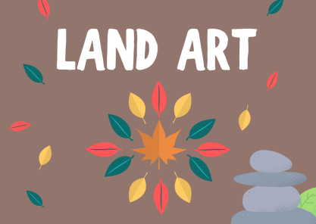
- GAUDIM CREANT OBRES AMB LAND ART
https://maresipares.cat/land-art/
En aquest article descobrireu com crear obres de Land Art a la natura amb els nostres infants.

- APRENEM A IDENTIFICAR ELS NÚVOLS AMB LA MÒNICA USART
https://maresipares.cat/aprenem-a-identificar-els-nuvols-amb-la-monica-usart/
La Mònica ha preparat una proposta molt educativa i engrescadora per ensenyar als infants a identificar els núvols.
- FEM IOGA A L’AIRE LLIURE
https://maresipares.cat/ioga-amb-nens/
En aquest article trobareu informació bàsica de com es fa una sessió de ioga, exemples de postures de ioga i vídeos tutorials perquè pugueu practicar ioga amb els vostres fills/es.
- RECUPEREM ELS JOCS TRADICIONALS
https://maresipares.cat/jocs-tradicionals/
En aquest article descobrireu un recull de jocs tradicionals que podeu dur a terme amb els infants. Podeu afegir altres jocs com saltar a corda, l’amaga, l’atrapada, petanca, bitlles, stop…
- FEM PERCUSSIÓ CORPORAL
https://maresipares.cat/fem-percussio-corporal-en-familia/
En aquest article trobareu diferents tutorials que us permetran practicar a casa, la diversió està assegurada

- GAUDIM CONSTRUINT INSTRUMENTS MUSICALS
https://maresipares.cat/instruments-musicals/
En aquest article descobrireu com crear instruments musicals amb materials reciclats. Una activitat manipulativa que engrescarà als infants.
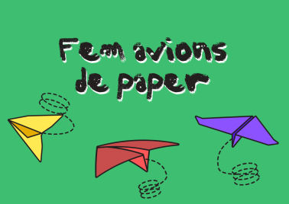
- COM FER UN AVIÓ DE PAPER DE 13 MANERES DIFERENTS
https://maresipares.cat/com-fer-un-avio-de-paper/
En aquest article descobrireu diferents models de construir avions de paper. Al pati podem mesurar la trajectòria de vol dels diferents avions.

Altres activitats
- DESCOBRIU LES WEBCAMS D’ANIMALS MÉS INCREÏBLES DEL MÓN.
https://maresipares.cat/webcams-animals/
En aquest article descobrireu un recull d’enllaços a càmeres web que us permetran veure animals d’arreu del món en temps real.
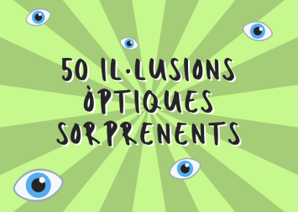
- 50 IL·LUSIONS ÒPTIQUES QUE US SORPRENDRAN
https://maresipares.cat/illusions-optiques-que-us-sorprendran/
En aquest article trobareu un recull de 50 il·lusions òptiques que podreu compartir amb els vostres fills i filles, segur que us sorprendran!
- VIATGEM PEL MÓN
https://maresipares.cat/viatgem-pel-mon-sense-sortir-de-casa/
En aquest article descobrireu recorreguts virtuals que us permetran traslladar-vos a pobles i ciutats, veure paisatges fantàstics, visitar museus, monuments … Fins i tot podreu anar a l’espai.

- 50 CURTS IMPRESCINDIBLES PER TREBALLAR LES EMOCIONS I ELS VALORS
https://natibergada.cat/curts-per-treballar-valors
En aquest article trobaràs 50 curts que et poden ser útils per treballar valors fonamentals com el treball en equip, la convivència, la motivació, la solidaritat, l’amistat, l’amor, la resolució de conflictes…
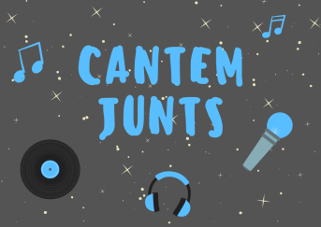
- 63 RECURSOS PER CANTAR
https://maresipares.cat/cantar-a-casa/
En aquest article he fet un recull de recursos per gaudir cantant amb els vostres fills i filles. Hi podeu trobar: vídeos musicals, cançons de karaoke, llistes d’Spotify, musicals…
- GAUDIM PINTANT MANDALES AMB ELS VOSTRES FILLS
https://maresipares.cat/gaudim-pintant-mandales/
En aquest article descobrireu 75 mandales per acolorir de diferents nivells de dificultats. Adequades pels infants de totes les etapes educatives.
- 50 DIBUIXOS D’ANIMALS QUE ES FAN RESSEGUINT LES MANS
https://maresipares.cat/dibuixos-danimals-que-es-fan-resseguint-les-mans/
En aquest article descobrireu un recull de tutorials que us ensenyaran com fer dibuixos d’animals molt senzills amb les mans.
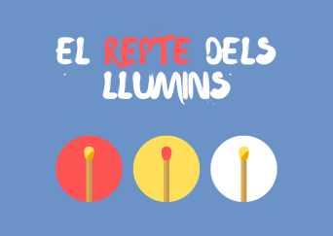
- EL GRAN REPTE DELS LLUMINS
https://maresipares.cat/el-gran-repte-dels-llumins/
En aquest article trobareu 10 reptes organitzats de menys dificultat a més dificultat. Cada repte inclou una imatge de com cal col·locar els llumins per iniciar l’activitat i la consigna amb el repte que cal assolir.
- DESCOBRIM ELS CONTES DE L’ONA
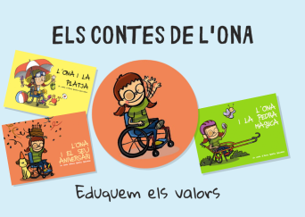
https://maresipares.cat/descobrim-els-contes-de-lona/
En aquest article descobrireu els contes de l’Ona. Uns contes molt útils per parlar amb els infants de valors fonamentals com són el respecte, la igualtat, l’esforç, la solidaritat, l’autosuperació, la confiança, la valentia, la por, l’amistat, l’empatia, l’autoestima … Els podreu veure en vídeo.

- EL MUSIJOC, PROPOSTES I ACTIVITATS MUSICALS PER JUGAR EN FAMÍLIA
https://maresipares.cat/el-musijoc-propostes-i-activitats-musicals-per-jugar-en-familia/
En aquest article descobrireu el MusiJoc, un joc amb propostes i activitats musicals per jugar amb els infants.
- GAUDIM FENT VISITES VIRTUALS A MUSEUS ESPECTACULARS DEL M ÓN
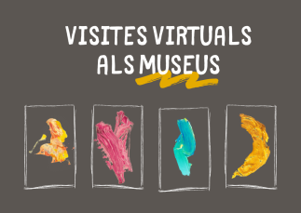
https://maresipares.cat/visites-virtuals-museus/
En aquest article us proposo endinsar-vos en el món de l’art, tot recorrent les sales amb les millors obres del món, des de l’escola.

Fins aquí aquest recull de recursos per seguir gaudint aprenent durant aquest estiu.
Espero que us siguin útils i en gaudiu molt en família.
Bon estiu!!!
Rosa.

